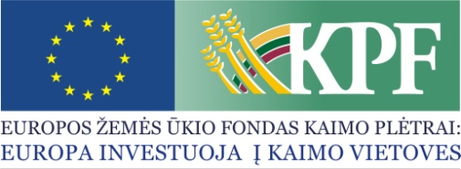 | 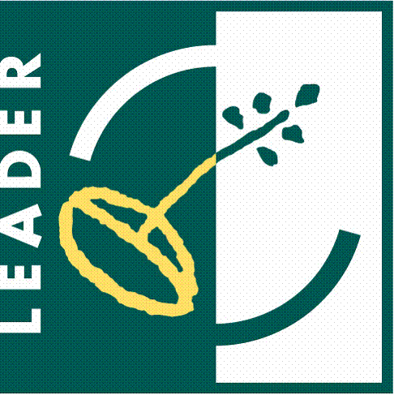 | 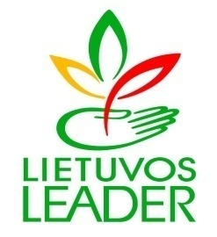 | 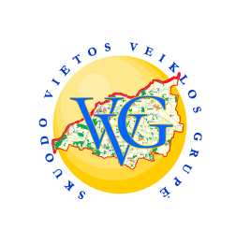

VIEŠOJI ĮSTAIGA BARSTYČIŲ KULTŪROS CENTRAS
Projekto vykdymo sutarties Nr. LEADER-11-SKUODAS-04-006
Projekto pavadinimas: „Barstyčių krašto žmonės – žemaitiškų papročių ir tradicijų puoselėtojai“
Projekto vadovas: Gražina Martinkienė
Projekto partneriai: Skuodo rajono savivaldybės administracija ir Skuodo rajono Barstyčių kaimų bendruomenė
Projekto trukmė: 2012-06-01 – 2014-05-31
Bendra projekto vertė (Lt): 64 199, 00
Paramos suma (Lt): 47 860, 00 ir 3 889, 00 PVM iš ŽŪM bendrųjų valstybės biudžeto asignavimų
Partnerio įnašas natūra – savanorišku darbu (Lt): 5 982, 00
Partnerio lėšos (Lt.): 5 982, 00
Pareiškėjo lėšos (Lt.): 486, 00
Projekto tikslas: Puoselėti ir skleisti Žemaitijos krašto kultūros savitumą, sudarant prielaidas perimti ateities kartoms.
Trumpas projekto veiklų aprašymas: Projekto metu bus įsigytas turtas – tautiniai kostiumai, batai, muzikos instrumentai – armonika, būgnas, basedla bei kompiuteris, filmavimo kamera ir projektoriaus įranga. Taip pat bus surengta vasaros šventė Barstyčiuose, surengti koncertai Skuodo rajono bendruomenėse bei kitų rajonų ir net kaimyninės Latvijos Respublikos Grobinos miestelio bendruomenėse.
Išspręstos problemos: Barstyčių krašte įvairaus amžiaus žmonės mažai žino apie savo krašto švenčių papročius ir tradicijas, pirmenybę teikia svetimybėms, mėgdžioja užsienio šalių šventes ir papročius. Tad įgyvendinant projektą, Barstyčių kultūros centras prisidės prie tradicinės kultūros reiškinių išsaugojimo bei perdavimo ateities kartoms.
Projekto tikslinė grupė ir tiesioginiai naudos gavėjai: Skuodo rajono Barstyčių kaimų bendruomenės nariai.
Laukiami rezultatai: Dalyvaudami įvairiose šventėse, grodami ir dainuodami žemaičių krašto dainas, Barstyčių kultūros centro ansamblis „Barstītẽ“ skleis savo krašto tradicijas, puoselės Žemaitijos krašto etnokultūrą, ugdys tautinę savimonę. Projekto veikla gerins Barstyčių žmonių socialinių ryšių kokybę, ugdys meilę savo kraštui.

